第九章：多型(polymophyism)

1. 複習一下方法多載(overloading)

* 方法的另外一種形式，在實作上可以更有彈性的應用方法
* 可以根據不同的需求，傳入數量不同型態不同的參數數量來決定要執行哪個方法，以完成不同的事情
* 撰寫時，不同方法間，參數內的個數和型態不可以完全一樣！

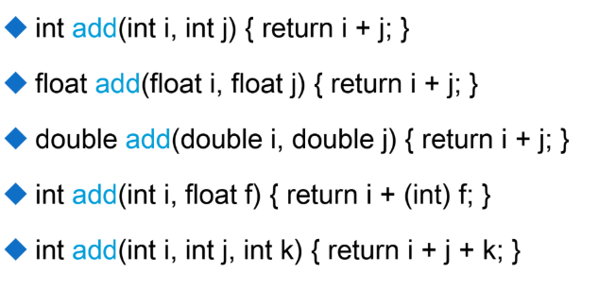

→傳入不同型態的參數，來決定要呼叫哪個方法

1. 物件多型

* 一般情況下， 是使用該類別建立該類別物件ex : A a = new A();
* 繼承關係情況下，使用子類別建立子類別物件，並承接父類別屬性、方法

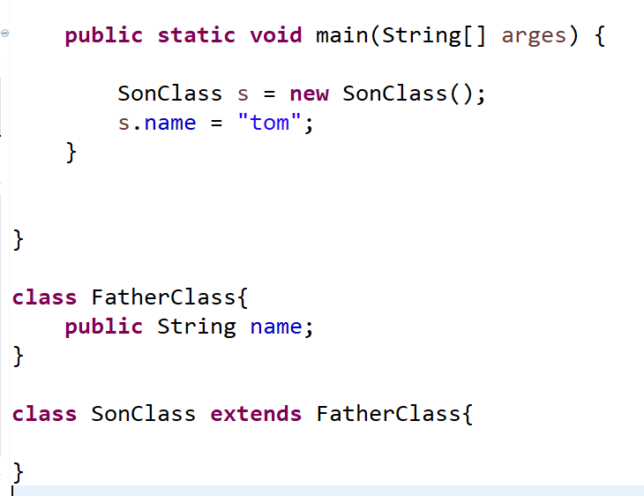

* 多型發生在繼承關係下，使用父類別物件建立子類別實體，使其具有特殊功能



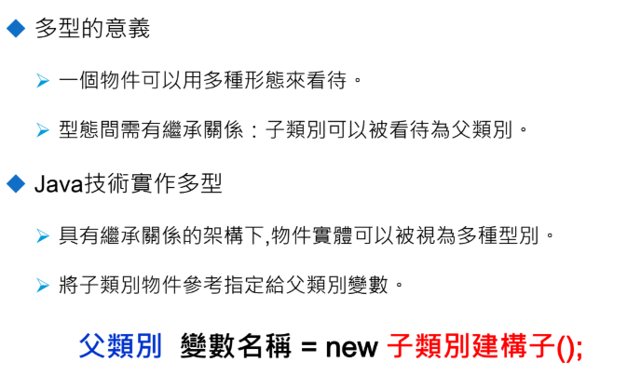

→定義共有的方法名稱，並讓子類別繼承或實作時改寫成符合自己的方法

原本的方式：

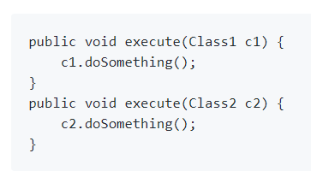 可改寫為：

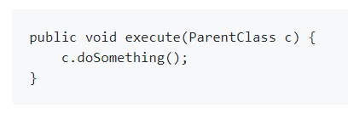

參數放放成ParentClass，代表所有繼承自ParentClass的物件皆可傳入，並執行自己的dosomething方法

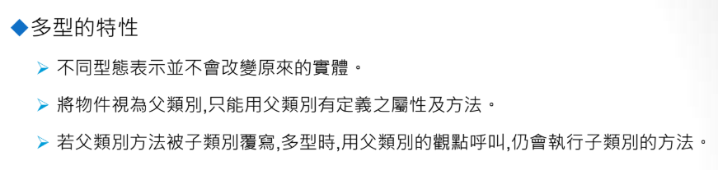

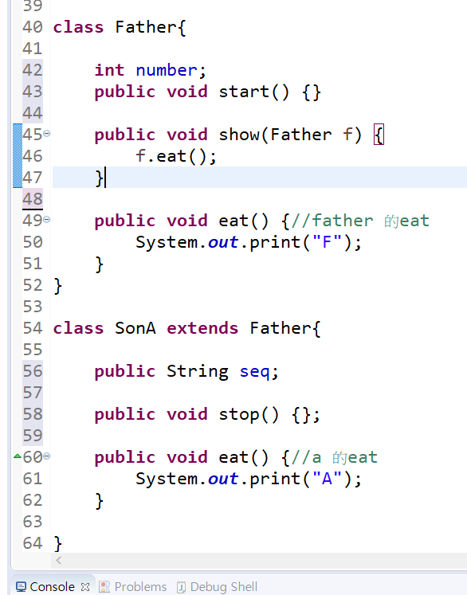

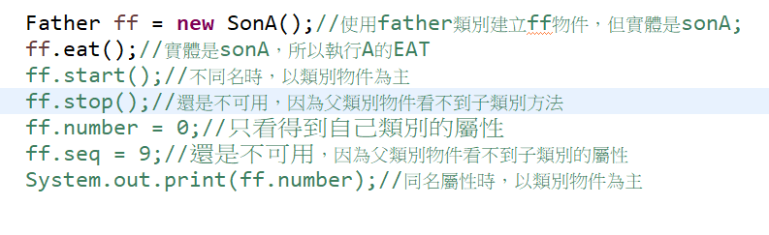

* 很容易搞混，請多看幾遍！

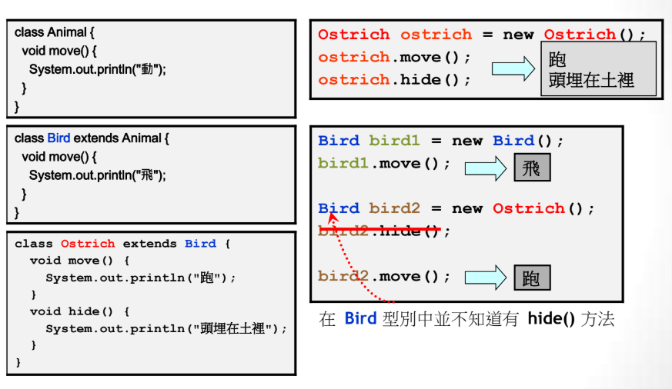

多型特性：

方法：

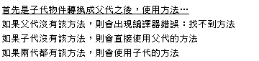→

變數：

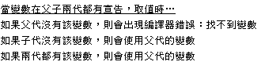

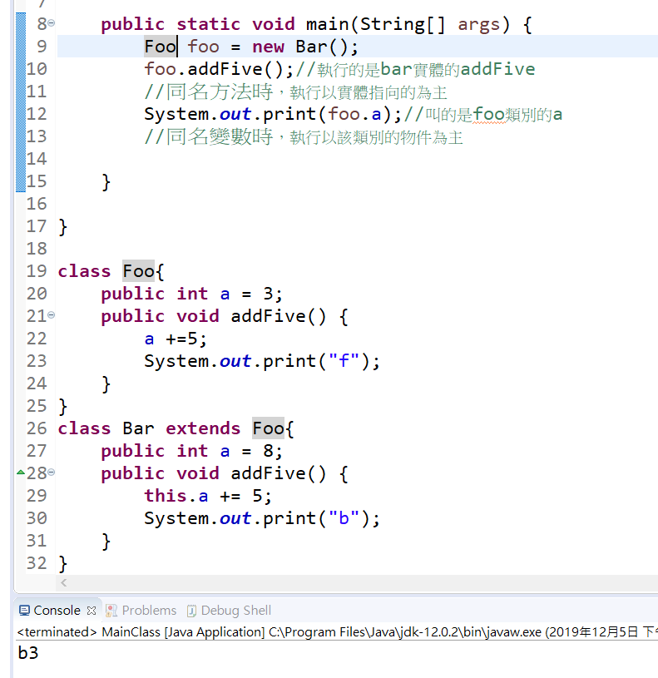

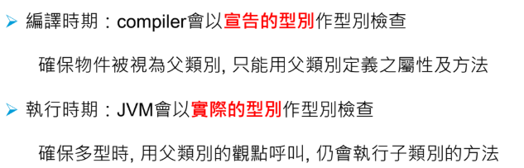

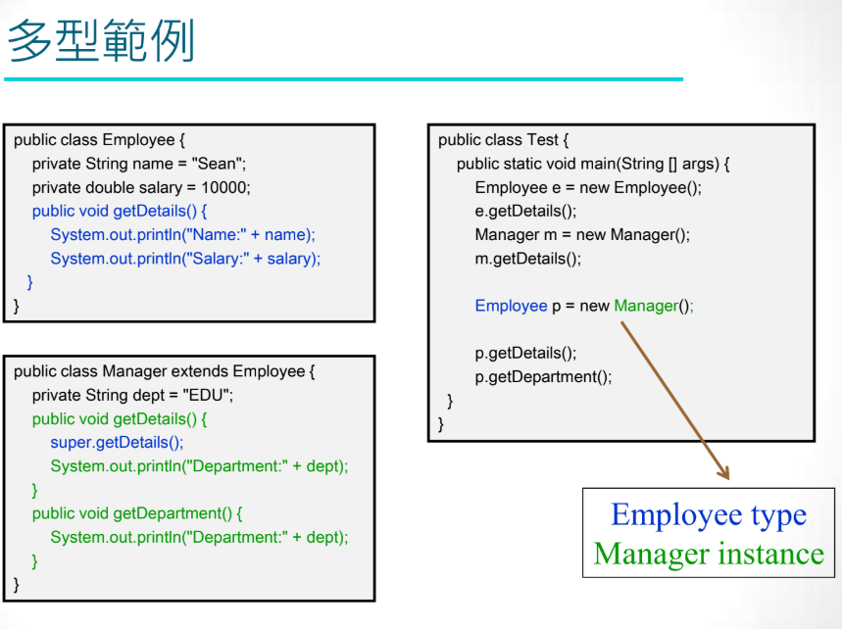

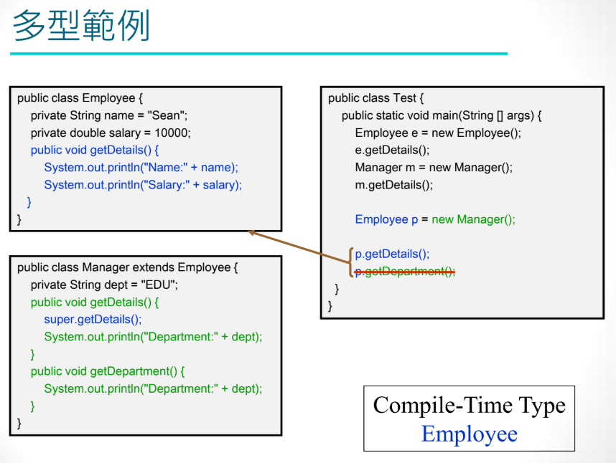

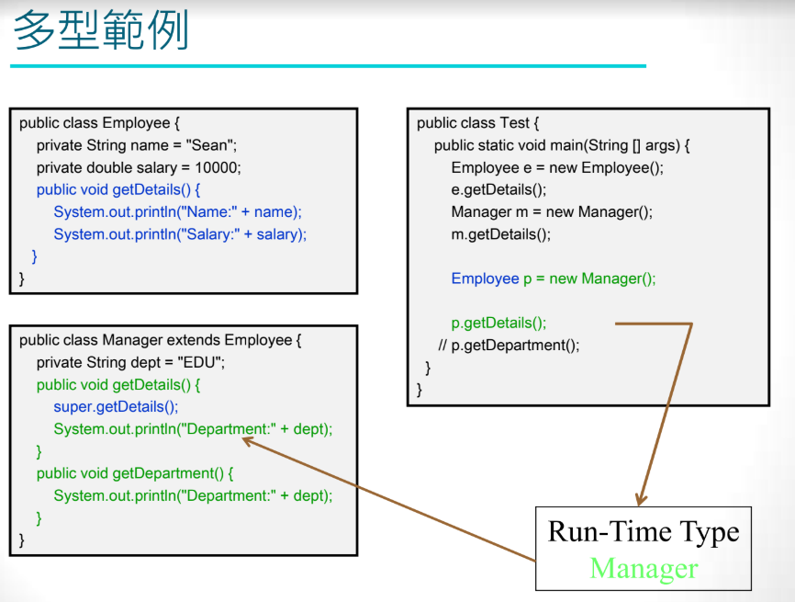

* 強制轉型

→將父類物件強制轉為子類，以便能執行父類沒有的方法

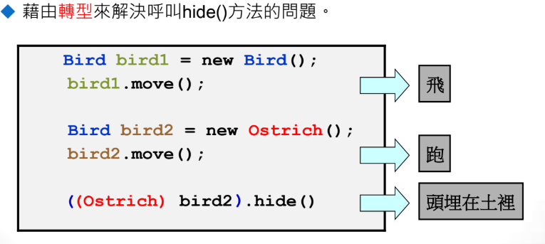

→使用A instanceof B來檢查是否可轉型，避免不可轉型的錯誤

* 轉型錯誤的例子：

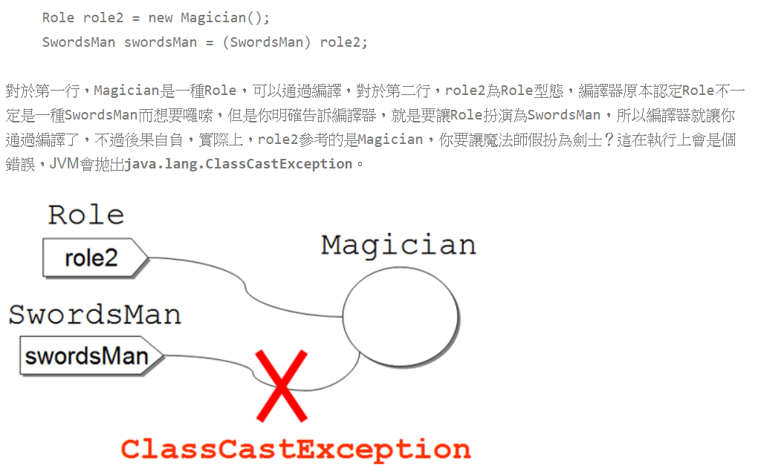

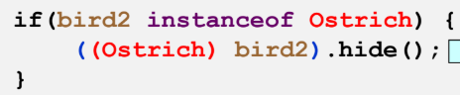

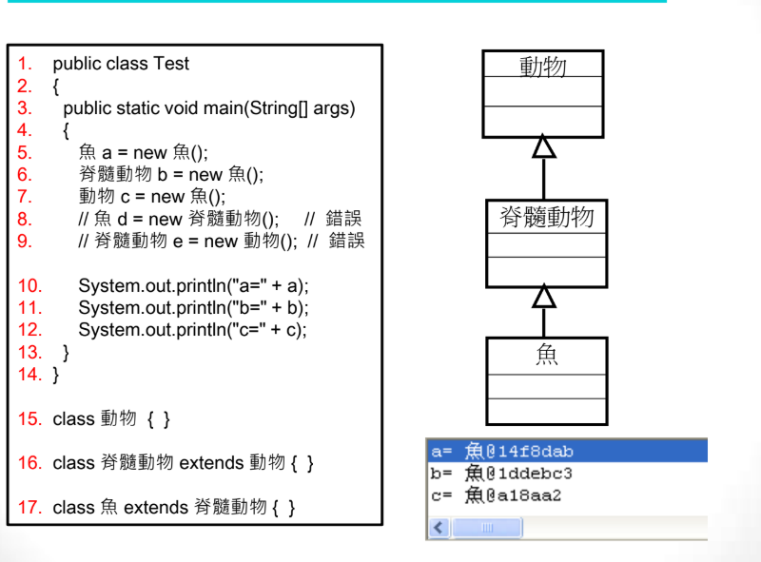

1. 多型的好處

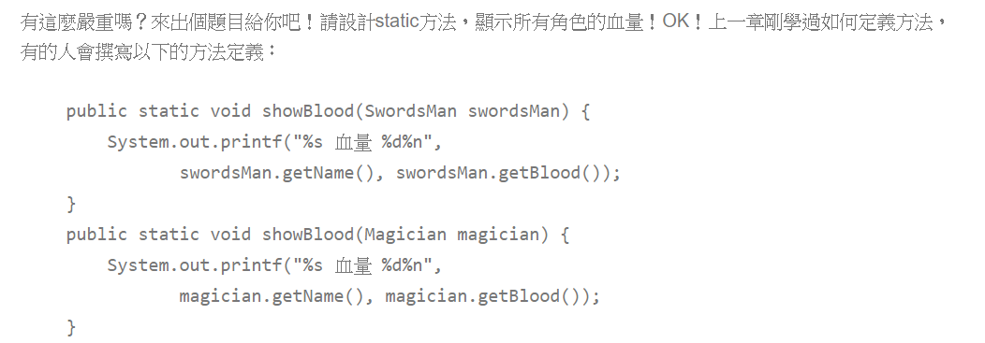

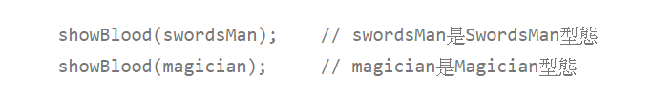

問題：如果有100種職業呢？是否showBlood就要寫100種了？

解決：傳入共同繼承的父類別，子類別使用父類別的方法

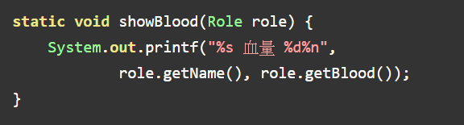

→showBlood只要寫一次。

→第八章時提過，所有類別的根為**object**類，也就表示他是所有繼承的源頭，任何基本型態皆源自於object，所以方法的回傳類型只要有符合此項規則，皆可回傳

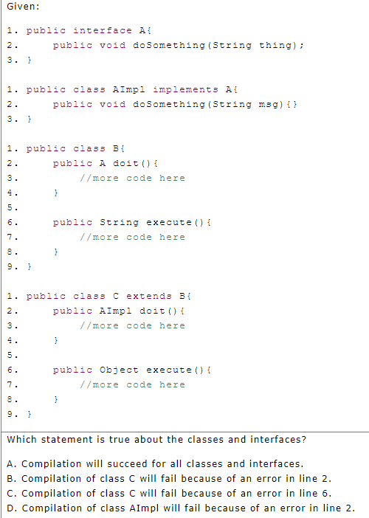

Ans: C

→類別c覆寫類別B 的excute方法，回傳的object為string的父類別，不可這樣轉，但如果b類別只規定回傳object類的物件，覆寫時，任何繼承自object的物件或型態皆可回傳

*練習：請多做多型的題目，養成父類子類的層級關係

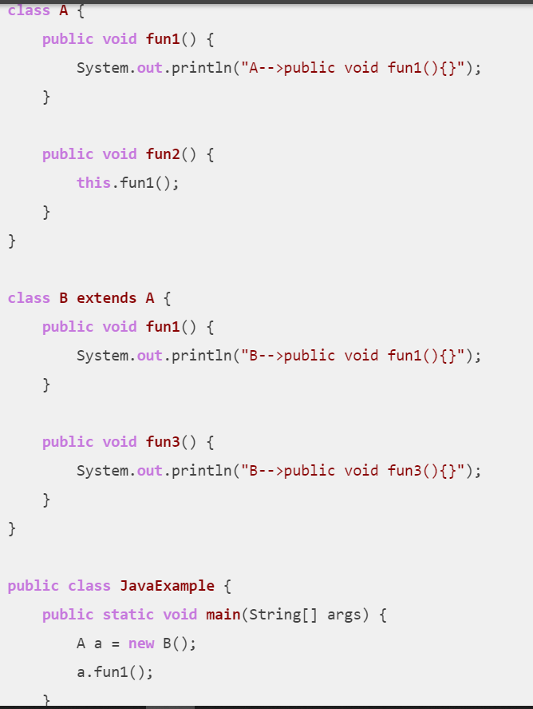

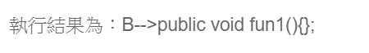

→B是子類別，A是父類別，A有自己的fun2()，B有自己的fun3()，兩個都有fun1()

→以A類建立的B實體，可執行fun1()，fun2()，但不能執行fun3()→A類只看得到fun1()fun2(), 而因為實體為b，fun1()同名方法時會執行實體的fun1()，fun2則是原來A類的。

若要能使用fun3, 須向下轉型

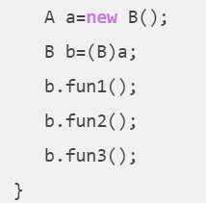

<https://www.itread01.com/content/1545555630.html>點進去看冷氣例子

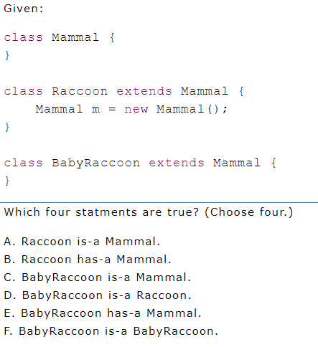

Ans: ABCF

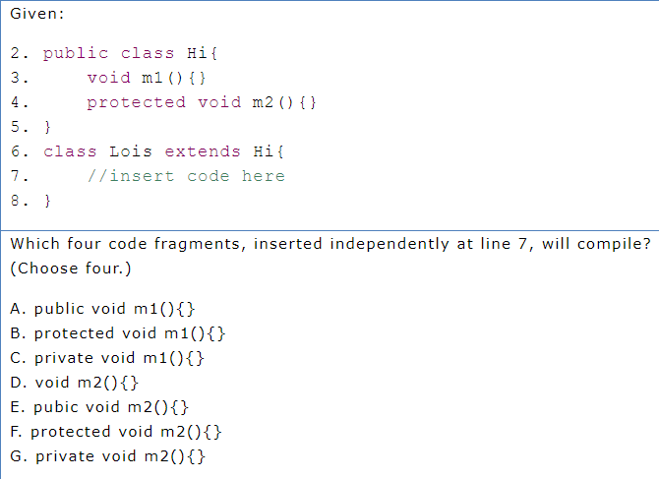

Ans: ABEF

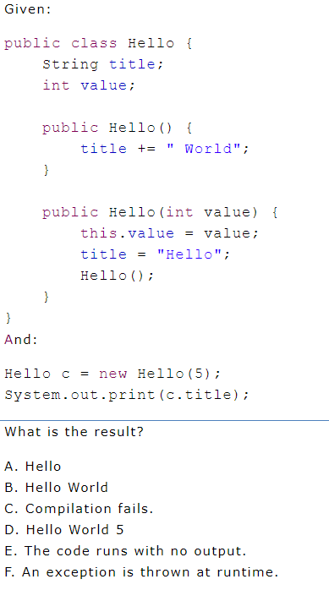

Ans: C

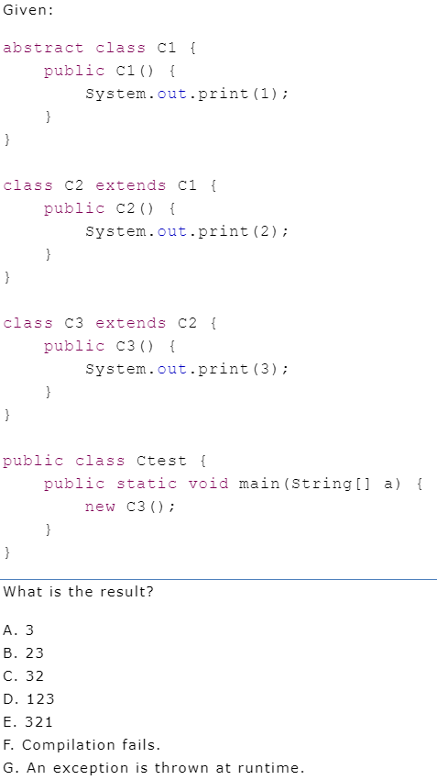

Ans: D

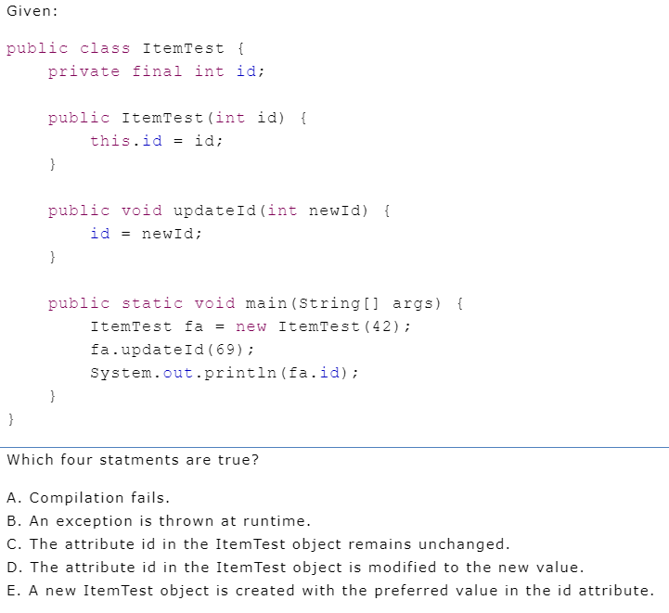

ANS: A

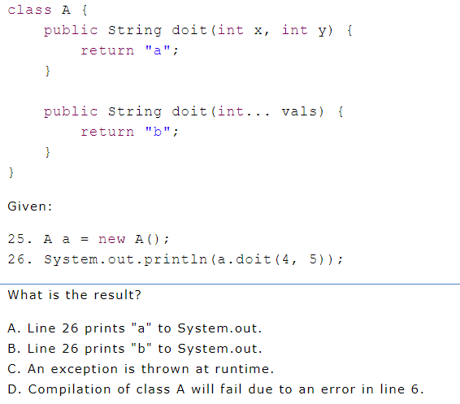

ANS: A

解析：多載時，不定參數與多元參數並存時，呼叫會優先以符合該數量的參數方法，不會出錯

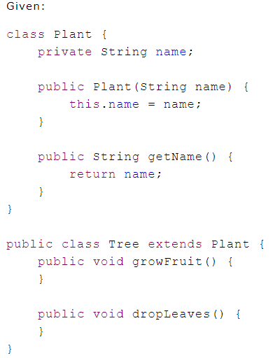

Q：編譯失敗的原因：父類別沒有預設建構子

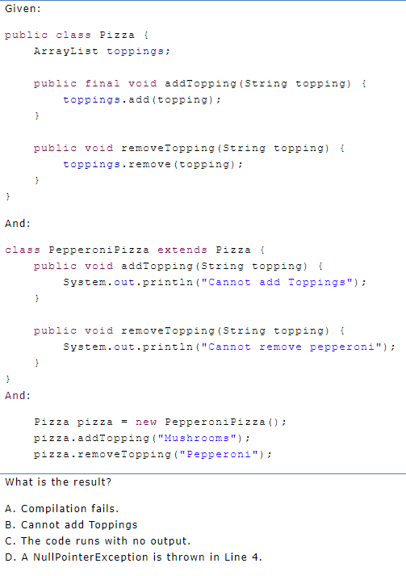

ANS:A

解析：FINAL方法不可被繼承，此多型物件只可叫removeTopping();並且是執行子類的

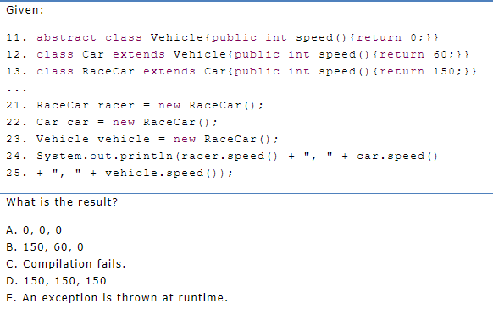

Ans: Ｄ

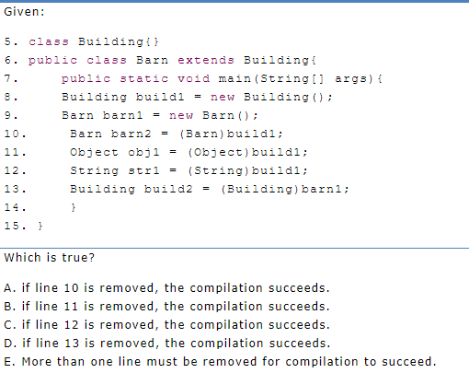

１：強制轉型的條件＞＞＞兩者一定要有繼承關系

２：向上或向下轉型，向下沒問題，向上～～編譯會過，但執行可能會錯

Ans: C

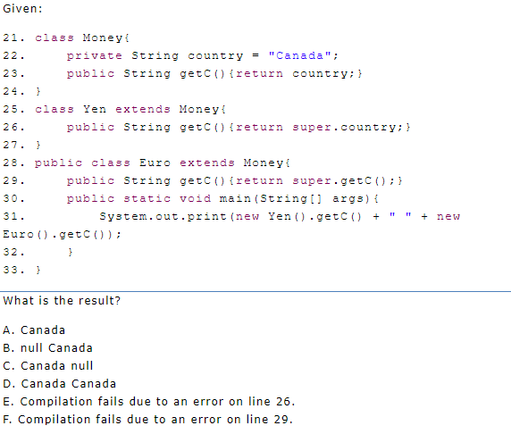

Ans: E

Ps：標記為private的，用super也叫不到，必定只能透過getter

１：看程式碼之前，先看程式碼本身有沒有誤

２：遇到關鍵字的時候（修飾詞、繼承關係、多型等等）先回想一下特性，再去看能不能用

３：確定編譯無誤後，再去看執行結果會不會發生例外，沒有例外的話結果為何

４：遇到陷井題，要知道為什麼錯；想辦法改成對的，去找執行結果

*練習：某家汽車工廠生產多種不同類型的四輪車種，其中三種車款的引擎聲、煞車方式、車門開啟方式皆不同，並且皆有獨特性，整理如下：

Honda：嗡嗡聲、直採到底的煞車、一般車門；可六人座

Benz: bb聲、跌煞、側滑車門；可側滑停車

Tesla: 電子聲、急煞、上開車門；可瞬間加速到150/h

上述車種請用java多型方式呈現，並印出簡單的描述證明其差異。